PCR in Kosmetikverpackungen? Alles eine Frage der Technologie.
Troisdorf, März 2021 – Der Blasformspezialist W. MÜLLER hat zwei Methoden zur Verwendung von Post-Consumer-Rezyklaten (PCR) in Verpackungen getestet. Bei der ersten untersuchten Variante ist die PCR-Schicht von zwei Schichten aus Neuware umgeben, bei der zweiten Variante mit einer innen aufgebrachten Plasma-Beschichtung abgeschirmt. Beide Varianten wiesen im Ergebnis erheblich niedrigere Migrationswerte auf als Hohlkörper aus reinem PCR.
W. MÜLLER verfügt über jahrelange Erfahrung mit dem Einsatz von PCR zur Herstellung von Hohlkörpern im Blasformverfahren. Mit dem hauseigenen ReCo3 genannten 3-Schicht-Co-Extrusionssystem können Flaschen hergestellt werden, die aus einer PCR-Schicht bestehen, die innen und außen von einer Neuware-Schicht umgeben ist. Auf diese Weise kann in der Verarbeitung Neuware durch PCR ersetzt, und trotzdem unerwünschte Migration aus dem PCR reduziert werden.
Das Unternehmen hat testen lassen, wie sich das Migrationsverhalten von Rundflaschen mit einem Volumen von 1l aus 100% Rezyklat von solchen unterscheidet, die mit dem ReCo3-Verfahren hergestellt wurden. Dafür wurden zwei zertifizierte PCR-Typen ausgewählt (eines davon Recylen BM 948-30, gesponsert von OPG Holding, Teningen) und daraus jeweils eine Flasche aus dem reinen Material und eine mit Neuwareüberzug produziert. Am SGS INSTITUT FRESENIUS, Taunusstein, wurden unterschiedliche Migrationsprüfungen, wie Globalmigration und Screening auf potenziell migrierfähige Verunreinigungen, Reaktions- und Abbauprodukte (engl.: non-intentionally added substances, NIAS) durchgeführt. Die Globalmigration wurde nach DIN EN 1186 2002-07 getestet und die Ergebnisse lagen in allen Fällen unter der gesetzlichen Anforderung der Verordnung (EU) Nr. 10/2011 von 10 mg/dm².
Jedoch konnte W. MÜLLER an Hand der Prüfungen zeigen, dass die ReCo3-Flaschen im Vergleich zu den Flaschen aus reinem Rezyklat eine geringere Globalmigration aufweisen. Dies bestätigt sich auch in einer deutlichen Reduktion der Anzahl und Konzentrationen der migrationsfähigen NIAS.
Um den Rezyklatanteil in solchen Drei-Schicht-Systemen zu erhöhen, müssen die umgebenden Schichten möglichst dünn und dennoch stabil sein. Neben Schichten aus Kunststoff kommen daher auch Plasmabeschichtungen für den Zweck der Abschirmung in Frage. In einer zweiten Versuchsreihe wurde bei der FABES Forschungs-GmbH, München, untersucht, wie sich eine von dem belgischen Unternehmen Delta Engineering auf der Innenseite aufgebrachte CHF-Schicht (CHF steht dabei für Kohlenstoff – C, Wasserstoff – H und Fluor – F) auf das Migrationsverhalten auswirkt. Mit Hilfe von Plasma wird bei diesem Verfahren eine Barriere erzeugt. Die verwendeten Flaschen wurden aus Systalen 70000 na 002 HDPE hergestellt, welches vom Grünen Punkt zur Verfügung gestellt wurde.
Die Versuche ergaben, dass die Beschichtung die Migration drastisch reduziert. Während an der unbeschichteten Flasche 76 Substanzen festgestellt wurden, waren es bei der mit CHF-Beschichtung nur noch 5. Da für die CHF-Beschichtung Fluor verwendet wird, wurden zusätzliche Tests mit der beschichteten Flasche durchgeführt, um sicherzustellen, dass sich keine Rückstände gebildet haben.

Im Ergebnis waren dabei keine Stoffe feststellbar. Die Flaschen sind somit ebenfalls konform für den direkten Kontakt mit „Rinse-Off“ Produkten wie Duschgel.
Die beteiligten Forschungsinstitute weisen darauf hin, dass Anwender jeweils eigene Risikobewertungen vornehmen müssen, denn die Ergebnisse sind beispielsweise von der Flaschengröße und dem Verwendungszweck abhängig, und die Ausgangstoffe könnten sich von Batch zu Batch ändern.
Dazu Geschäftsführer Christian Müller: „Wir konnten mit den Versuchen zeigen, dass der Einsatz von Kunststoff-Rezyklaten für Verpackungen von sensiblen Produkten möglich ist. Mit der richtigen Technologie besteht kein nachweisbares Risiko einer Migration aus dem Rezyklat ins Füllgut. Die Untersuchungsergebnisse bestätigen, dass unser bewährtes ReCo3-Verfahren diese Anforderungen voll erfüllt. Mit der Plasmabeschichtung haben wir eine weitere Möglichkeit der Abschirmung geprüft. Die Ergebnisse haben uns darin bestärkt, diese Technologie in Zukunft bei Interesse als Ergänzung anzubieten. Gemeinsam mit unserem Partner Delta Engineering wollen wir unseren Kunden so den Rezyklateinsatz erleichtern.“
Bildmaterial:
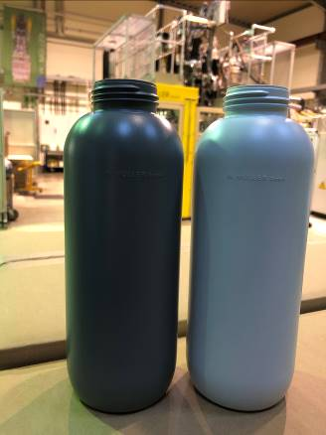
Bildunterschrift: Für die Versuchsreihe wurden Flaschen aus reinem PCR hergestellt (links), sowie mit dem ReCo3-Verfahren Flaschen, die innen und außen eine Schicht aus Neuware aufwiesen. Foto: W. Müller

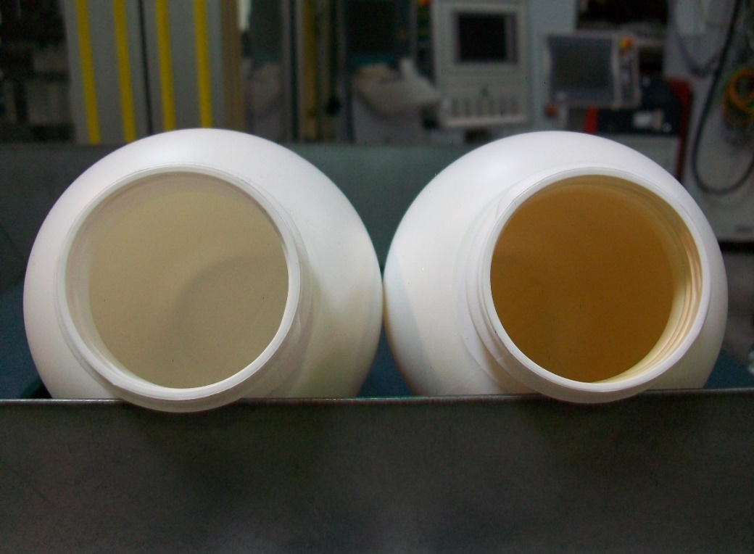
Bildunterschrift: Die beiden Flaschen für die zweite Versuchsreihe bestehen komplett aus PCR. Die Flasche rechts wurde innen mit einer CHF-Beschichtung von Delta Engineering versehen. Foto: W. Müller

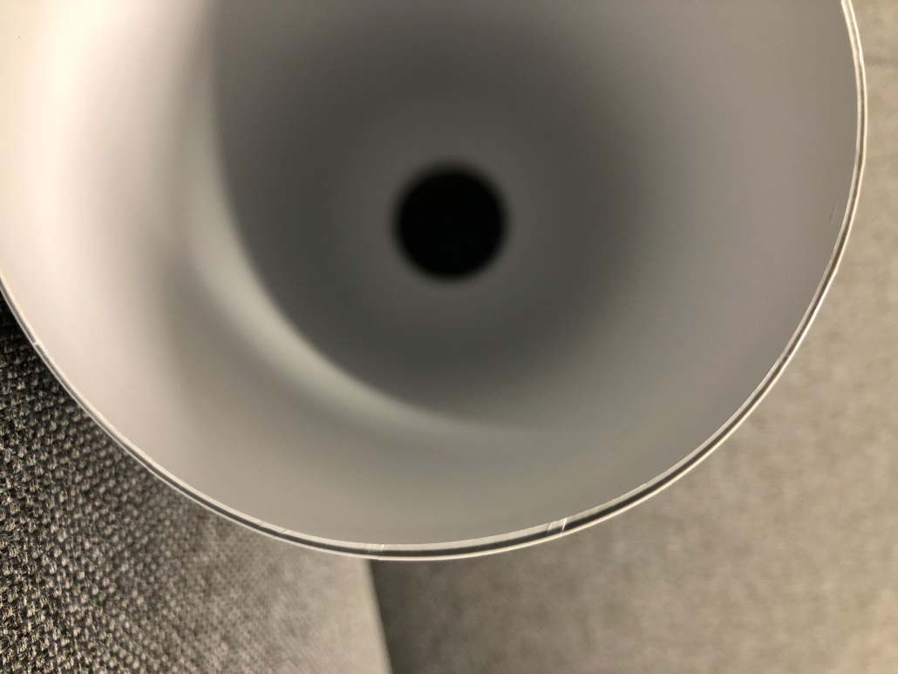
Bildunterschrift: Im Querschnitt durch eine mit ReCo3 hergestellte Flasche werden die beiden außenliegenden Neuware-Schichten, sowie die innenliegende PCR-Schicht sichtbar. Foto: W. Müller

Weitere Informationen:  Annina Schumann  W. MÜLLER GmbH  Am Senkelsgraben 20  D-53842 Troisdorf-Spich  Tel.: +49 (0) 22 41 / 96 33-0  a-schumann@w-mueller-gmbh.de  www.w-mueller-gmbh.de | Redaktioneller Kontakt, Belegexemplare:  Konsens PR GmbH & Co. KG  Philipp Lubos  Im Kühlen Grund 10  D-64823 Groß-Umstadt  Tel.: +49 (0) 60 78/93 63-0, Fax: -20  mail@konsens.de  www.konsens.de
Sie finden diese Presseinformation als doc-Datei sowie die Bilder in druckfähiger Auflösung zum Herunterladen unter
https://www.konsens.de/pressemitteilungen/w-mueller

